Свои пять копеек: гид по карманным деньгам для ребёнка
Да, детям не нужно рассчитывать траты на коммунальные услуги, думать о покупке зимних ботинок или составлять экономичный и здоровый рацион на неделю. Карманные деньги выглядят в глазах родителей милым пустяком. Наверняка чада и спускать их будут на вредные конфеты и ничего не значащую ерунду. Небольшие суммы выступают средством, которое даст ребёнку дополнительную уверенность в себе: он может купить мороженое или лишний раз сходить в кино. Не хуже, чем товарищи. Однако карманные деньги могут выполнять более серьёзную задачу: быть образовательным инструментом.
Если родители обеспечивают детей всем необходимым, зачем давать карманные деньги?
Исследование, проведённое в 2014 году, включало опрос более 12 тысяч жителей Европы. Его выводы показали, что те дети, которые получали карманные деньги от родителей, лучше справлялись с финансовым планированием во взрослом возрасте. А ещё — у них реже были долги.
Неужели так просто? Секрет успеха — только в том, чтобы просто выдавать определённую сумму ребёнку? Не совсем.
Ещё в 1994 году канадские учёные пришли к более правдоподобным выводам. Изучая поведение детей от восьми до десяти лет, они выяснили, что дети совершают более обоснованные покупки, когда родители не просто вручают им какую-то сумму, но и сопровождают это разговорами о своих ожиданиях и об общей ответственности. В общем, ещё и беседуют о том, на что ребёнок эти деньги тратит, и действительно ли это стоящая вещь.

Почему финансовое образование — это важно
В наши дни думать о том, как человек будет распоряжаться деньгами, важно как никогда. Технологии изменили привычные денежные пути. Сегодня малышей не отправляют с пятью рублями в кулаке за кефиром. Зачем, если есть пластиковая карточка и онлайн-доставка? Масса доступных цифровых сервисов предлагает осуществлять денежные операции в два клика. Но при всей доступности новых инструментов риски никто не отменял. Низкая грамотность может выйти человеку боком, если он запутается с онлайн-кредитами, покупками в Сети или столкнётся с мошенниками.
И если смотреть шире — да, нашим детям придётся иметь дело с ещё более сложными финансовыми процессами. Глобальный и технологичный мир непредсказуем и нестабилен, в нём нужно ориентироваться быстро. Вряд ли сегодня возможно рассчитывать на успех, если твой единственный экономический опыт связан со свиньёй-копилкой под матрасом.
Финансовое образование во многих странах стало необходимой частью школьного обучения. Так, например, международная программа оценки грамотности учащихся PISA уже несколько лет оценивает финансовую грамотность подростков в разных странах мира. Судя по их отчёту 2018 года, финансовая активность детей из России является одной из самых низких, если сравнивать её с активностью подростков из стран Америки и Европы.
С какого возраста лучше выдавать карманные деньги
Не существует однозначных рекомендаций относительно возраста, в котором человеку впервые вручают пару купюр. Однако многие психологи предлагают ориентироваться на время, когда человек идёт в школу. Пусть местная столовая предлагает не так много интересных вариантов трат, зато у ребёнка появляется новый круг общения и новые устремления. Здесь интересны возможности делать самостоятельный выбор: спустить все деньги сейчас и поставить с товарищем новую игру в телефоне или попробовать отложить на вещь, которая тебе нужна.
Разумеется, для ученика начальной школы отсроченные удовольствия — это серьёзный вызов. Конечно, он будет делать ошибки, спускать деньги не на то и расстраиваться от своих же поступков. Главное, что должно появиться у человека в результате такого эксперимента — опыт и переживания, связанные с ним.
Сколько денег нужно выдавать?
Каждая семья решает этот вопрос по-своему. Имеет смысл заранее решить, входят ли траты на общественный транспорт и перекус в ту сумму, которую вы даёте «просто так», или ребёнку нужно будет вести расчёт и оставить себе после кафе деньги на автобус.
Судя по одному из опросов, большинство родителей (45%) считают оптимальной суммой карманных денег до 250 рублей в неделю. Другой опрос, проведённый в этом году, говорит о том, что ученики начальной школы из городов-миллионников получают в среднем 366 рублей в неделю, ребята 10-12 лет — 433, 13-15 лет — 585.
Важно, чтобы это была не критичная сумма для вашей семьи. Если человек потратит их полностью, семья не должна впадать во вселенскую скорбь. Ведь это помешает ребёнку адекватно оценить свой опыт.
Как говорить о деньгах с ребёнком, чтобы он воспринимал карманные деньги как инструмент решения жизненных задач:
Говорите понятными словами. Деньги — это высокий уровень абстракции для ребёнка. Отложите специальные термины, акции и ставки по депозитам на чуть более позднее время, когда подростку будут интересны вопросы вроде «как стать миллионером». Для начала ваша речь должна быть простой и ясной.
Не стоит начинать с устройства макроэкономики или банковской системы. Апеллируйте к конкретному опыту ребёнка. Скажем, вы вместе играли в «Монополию», «Колонизаторов» или даже в магазин. Как ребёнок устанавливал цену на свои товары? За что он торгуется? Как себя чувствует в роли покупателя?
Позвольте экспериментировать. Если ребёнок жалеет свои карманные деньги, дайте ему несколько сотен и предложите купить продукты для семейного ужина на 500 рублей. Посмотрите, получилось или нет, и что человек покупает. Обсудите, может ли семья поужинать этим? Как он поступил бы в другой раз?
Одна из самых важных вещей, которой ребёнок должен научиться, оперируя карманными деньгами — умение делать выбор. Каждый раз, что-то покупая, ты теряешь возможность приобрести альтернативную вещь. Некоторым детям сложно это признавать, поэтому подобные тонкости полезно проговаривать. «Да, ты расстроен, мы уже купили велосипед, поэтому ещё и самокат мы купить не можем. Но вот если сейчас мы вернём велосипед...»
Рассказывайте о том, как вы делаете покупки. Рассуждайте вслух, стоя у кассы или сидя перед экраном интернет-магазина. Определите, что для вас является критерием хорошей покупки. Какую роль играет цена вещи? Как вы понимаете, что вещь или услугу нужно покупать?
Поговорите про импульсивные покупки, лучше на конкретном примере. «Леночка, помнишь того блестящего пупса, без которого ты не могла уйти из супермаркета? Прошло всего три часа, а он уже валяется совершенно ненужный под столом». Смело обращайтесь к психологии, выясняйте, как долго длилась радость от импульсивной покупки, не жалеет ли человек о приобретении, как быстро ему захотелось нового пупсика?
Устраивайте сравнения: переводите стоимость одной вещи в другую. Рассказывайте, сколько мороженых можно купить за цену толстовки, сколько толстовок умещается в электронном динозавре и сколько билетов на метро можно купить, если отказаться от покупки новой шапочки в компьютерной игре. Это здорово прокачивает системное мышление ребёнка и говорит ему об относительности цены вещей.
Расскажите, что такое бюджет. Нарисуйте примерную схему: вот ваши доходы, покажите на схеме, какой процент уходит на оплату еды, хозяйственных нужд, обучения и ремонта дачи. Предложите вместе посчитать, сколько вам нужно откладывать, чтобы при тех же расходах купить новую машину. Заодно можно поговорить о приоритетах вашей семьи: скажем, маме принципиально раз в неделю тратиться на театр, так что она легко откажется от покупки новой сумки в пользу искусства.
Стоит ли платить детям за сделанные уроки или помощь в домашних делах?
Одно из исследований Высшей школы экономики показало, что более трети россиян платит детям за хорошие оценки и работу по дому. Эта распространённая практика работает с целью мотивации, а также чтобы продемонстрировать детям, что деньги никому не достаются просто так: ради них приходится постараться. Однако проблем такой подход создаёт гораздо больше, чем выгод.
Во-первых, он ставит в неравное положение детей и родителей. Мама с папой моют посуду дома просто так, а дети — за вознаграждение.
Во-вторых, создаёт у ребёнка превратное представление о том, что выполнение уроков нужно кому-то ещё, кроме него самого, а за уборку собственной комнаты ему должны доплачивать.
В-третьих, есть опасность, что ситуация выйдет из-под контроля. Что делать, если, например, ребёнок захочет больше денег за вынос мусора, или начнёт торговаться? Или если финансовое положение семьи изменится, и папа более не сможет спонсировать добрые дела?
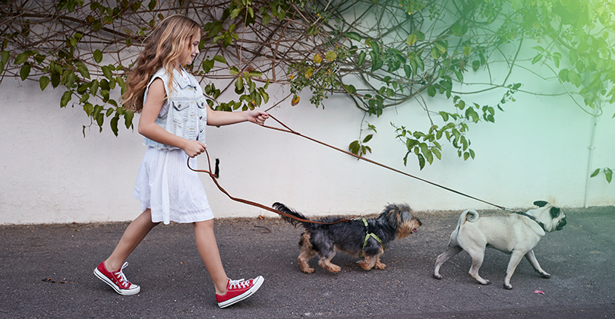
Лучше предложить простую подработку, за которую действительно можно получить деньги. Для подростков такой работой может быть репетиторство, выгул собак или бебиситтинг.
64% детей огорчаются, потому что не могут купить всего, что им хотелось бы, а 42% говорят, что у них не получается откладывать деньги (из опроса, проведённого компанией Ipsos New Generation в 2021 году). Хорошие новости состоят в том, что умение обращаться с деньгами можно развить. Особенно здорово учиться этому, если у тебя есть возможность регулярно получать небольшую сумму и самостоятельно ею распоряжаться. А потом обсуждать свои решения с кем-то, кто искренне заинтересован в твоём развитии.
Инна Прибора

